PEDIDO DE PROVIDÊNCIAS Nº 859/2024
Recolhimento de lixos e entulhos e colocação de placa de “proibido colocar lixo” na Rua Édison, esquina com a Rua Sílvio Gilberto Christmann, no Bairro Canudos.
Solicita-se, após os trâmites regimentais, que seja enviada cópia da presente proposição ao Poder Executivo, para que realize as seguintes providências:
Recolhimento de lixos e entulhos e colocação de placa de “proibido colocar lixo” na Rua Édison, esquina com a Rua Sílvio Gilberto Christmann, no Bairro Canudos.

Novo Hamburgo, 18 de março de 2024.

Vereador Gerson Peteffi

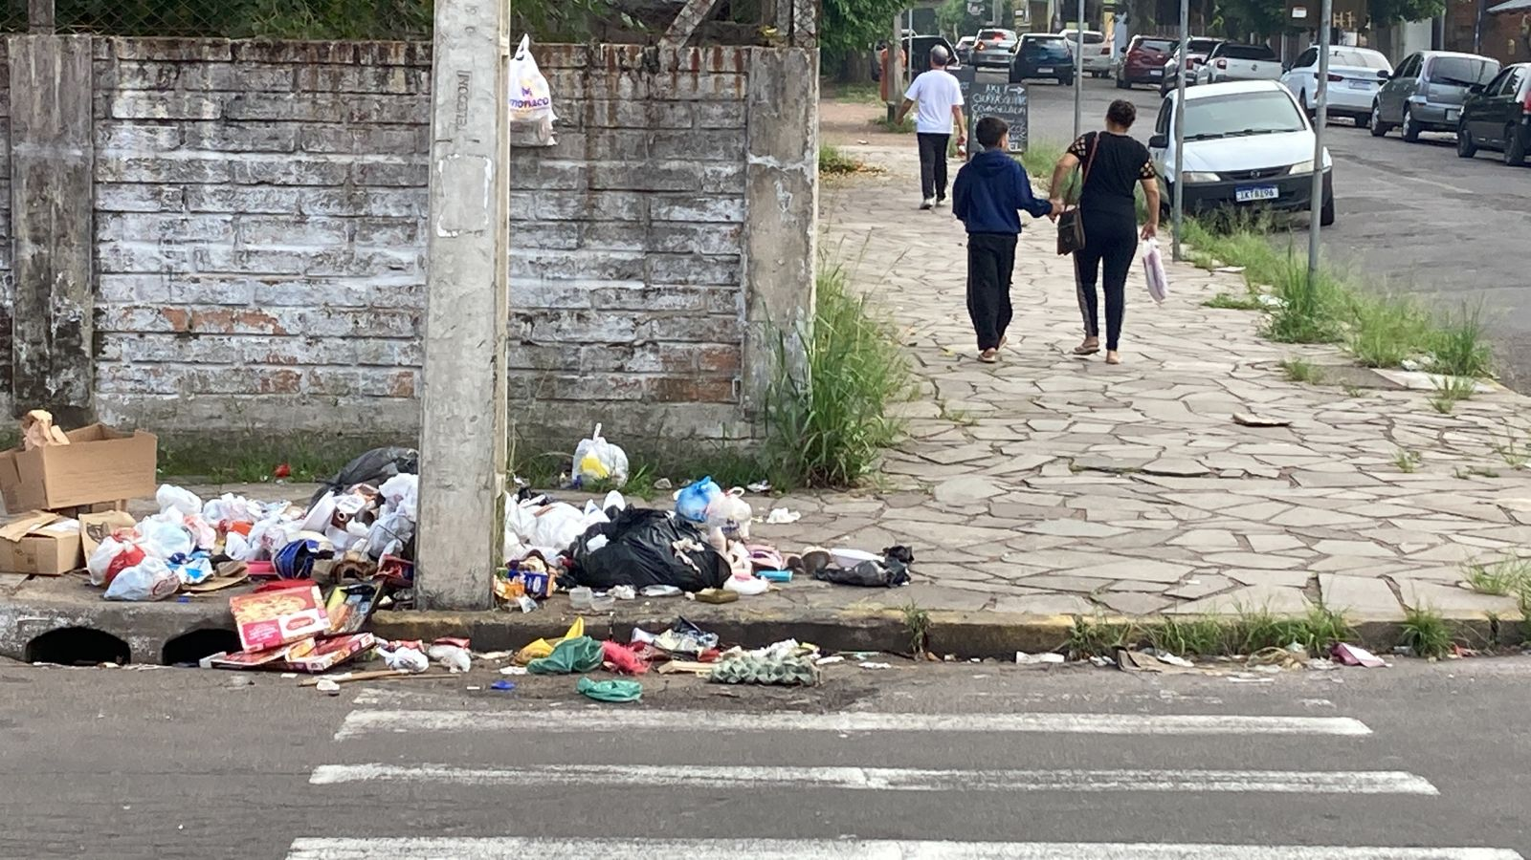

Obs.: Redação conforme original do autor.
/AO

